Festival Prague Music Performance zveřejnil program na příští rok: Einstürzende Neubauten, Alfred Brendel, Adrian Belew, Garth Knox

Tisková zpráva, 1. 2. 2017

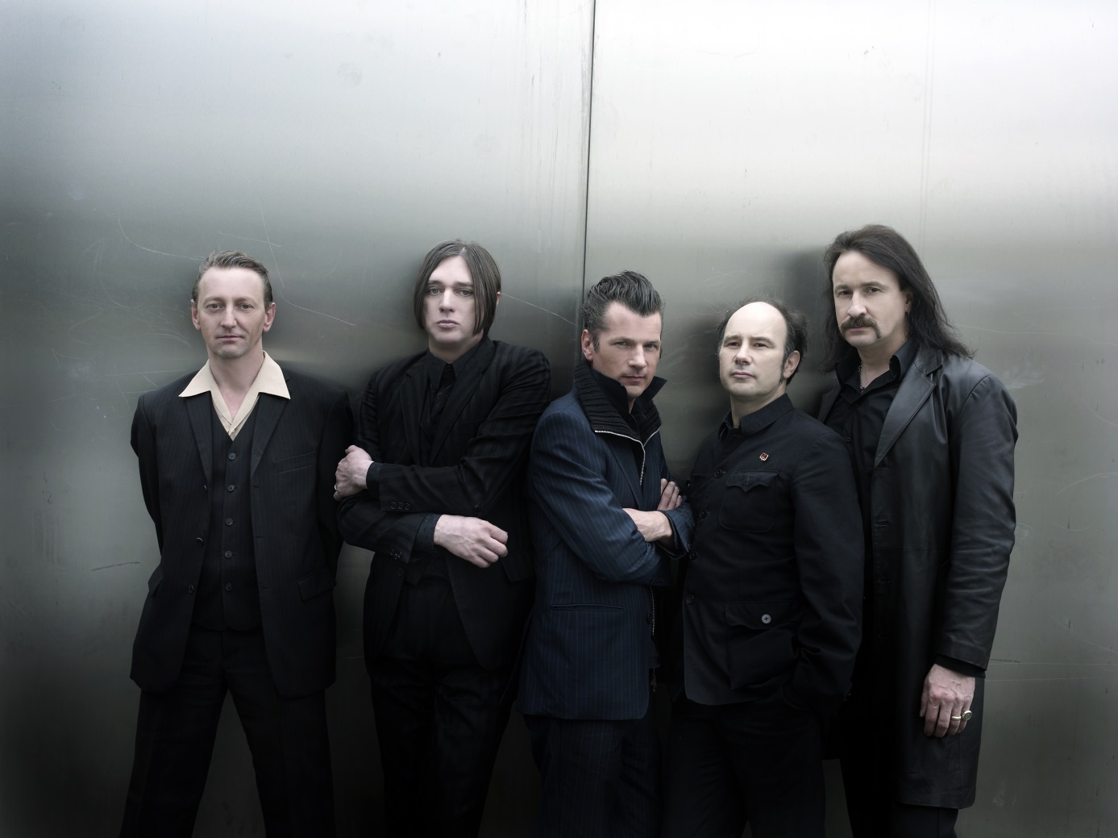
Einstürzende Neubauten

Mezinárodní festival Prague Music Performance zveřejnil program nové sezóny. Prvním hostem bude legendární klavírista Alfred Brendel. Letos pětaosmdesátiletý umělec přijíždí 7. února do Prahy k několikadenní rezidenci, aby v Sukově síni Rudolfina pokřtil české vydání knihy svých esejů a přednášek s názvem Hudba, smysl a nesmysl, kterou tento měsíc vydává nakladatelstvní Volvox Globator. Poté Brendel povede workshop se Škampovým kvartetem a violoncellistou Tomášem Jamníkem a v kině Ponrepo uvede britský film Ex Machina. Alfred Brendel již veřejně nekoncertuje, kromě psaní a přednášení ale intenzivně pracuje s nejlepšími smyčcovými kvartety světa.

V březnu se v Praze poprvé představí skupina O.R.k. - nový projekt čtyř výjimečných osobností. Jejich kritikou vysoce oceňované debutové album Inflamed Rides přináší kombinaci akustické psychedelie, experimentálního rocku, ambientu a elektroniky.
Colin Edwin je znám především jako baskytarista britské progresivní skupiny Porcupine Tree.
Pat Mastelotto je již přes dvacet let hlavním bubeníkem legendárních King Crimson a spolupracuje s řadou vynikajících hudebníků – Robertem Frippem, Davidem Sylvianem, Terry Bozziem, Tony Levinem a California String Trio. Italský zpěvák a skladatel Lorenzo Esposito Fornasari je členem experimentální skupiny Obake, jenž spolupracuje např. s Billem Laswellem a Faith No More. Carmelo Pipitone je řazen mezi nejinovativnější kytaristy současnosti.

Po úspěšném loňském koncertu se do Prahy vrací Adrian Belew. Tento americký zpěvák a kytarista proslul svou spoluprácí s Frankem Zappou, Davidem Bowiem, Laurie Anderson a Talking Heads. V letech 1980-2013 byl frontmanem skupiny King Crimson a natočil s nimi zásadní alba Discipline, Beat, Thrak nebo Power To Believe. 21. dubna vystoupí se svým triem v Lucerna Music Baru.

Po třech letech přijedou také průkopníci industriálního rocku Einstürzende Neubauten. Pražskému publiku představí své největší hity v rámci evropského turné s názvem Greatest Hits Tour. Koncert se bude konat v 8. června 2017 od 20.00 v Divadle Archa. Skupina Einstürzende Neubauten se do povědomí posluchačů dostala v první polovině 80. let společnými koncerty s Nickem Cavem. Za dlouhých 36 let existence si kapela svou kvalitní a avantgardní tvorbou získala mnoho skalních příznivců po celém světě. Neubauteni jsou zdrojem inspirace i pro mnohé nehudební umělecké žánry, od tance a divadla přes výtvarné umění až po film – od Christopha Schlingensiefa, po Wima Wenderse a Quentina Tarrantina.

Dalšími hosty festivalu Prague Music Performance budou výjimeční hudebníci Garth Knox a Nils Okland, kteří kromě koncertů se svými ansámbly budou vést workshopy a přednášky. Garth Knox je v popředí scény nové hudby v mnoha ohledech. Díky zkušenostem, které získal jako violista v Arditti Quartetu a Ensemblu Intercontemporain a z těsné spolupráce s mnoha předními soudobými skladateli, se stal ojedinělým interpretem hudby mnoha stylů včetně minimalismu. Knoxův Saltarello Quartet má ve svém repertoiru úpravy písní Hildegardy von Bingen, Guillama de Machauta, skladby barokního skladatele Marina Maraise, úpravy irských lidových písní, ale i skladby současných avantgardních skladatelů Johna Zorna či finské skladatelky Kaiji Saariaho. Nils Okland je houslista s novátorským přístupem v hudbě. Svou hudbu popisuje jako „hybrid mezi poezií lidové hudby a energií punku“. Okland vydal na značce ECM čtyři alba, sólovou desku ,Monograph´, v duu se Sigbjornem Apelandem desku ,Lysoen´a desky ,Lumen Drones´(2014) a ,Kjolvatn´ (2015) s Nils Okland Bandem. Pro Rune Gramofon natočil před spoluprací s ECM dvě alba. Pravidelně hraje s klasickými, folkovými, rockovými a jazzovými muzikanty, například v kapele 1982 zaměřené na improvizaci a v rockovém triu Lumen Drones.

Vstupenky na festival Prague Music Performance budou v prodeji od příštího týdne v síti GoOut.

Pro více informací kontaktujte:

Prague Music Performance
info@pmpif.org
Telefon: 721 437 407
Bílkova 132/4
110 00 Praha 1

